Zmiany wprowadzone w wersji „4.18.W” programu PBAZA

- Dodano nowy parametr konfiguracyjny w lokalizacji:
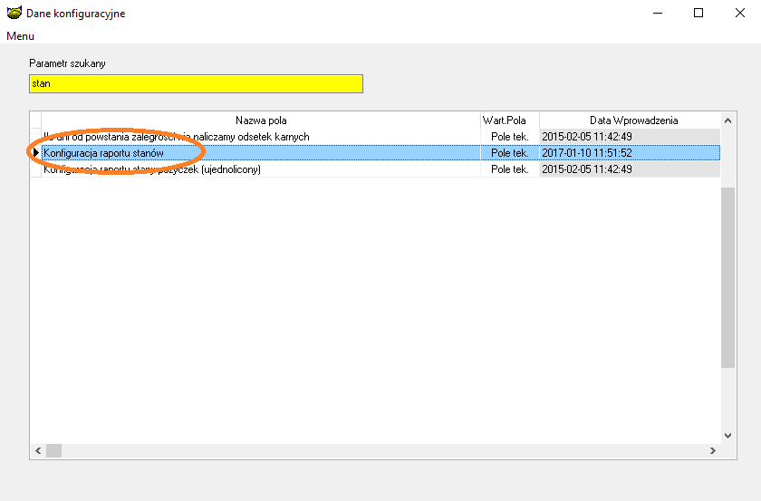
Baza->Konfiguracja->Systemu->Konfiguracja raportu stanów

Pole Czy klient aktywny' służy do wyświetlenia statusu aktywności firmy w raporcie stanu
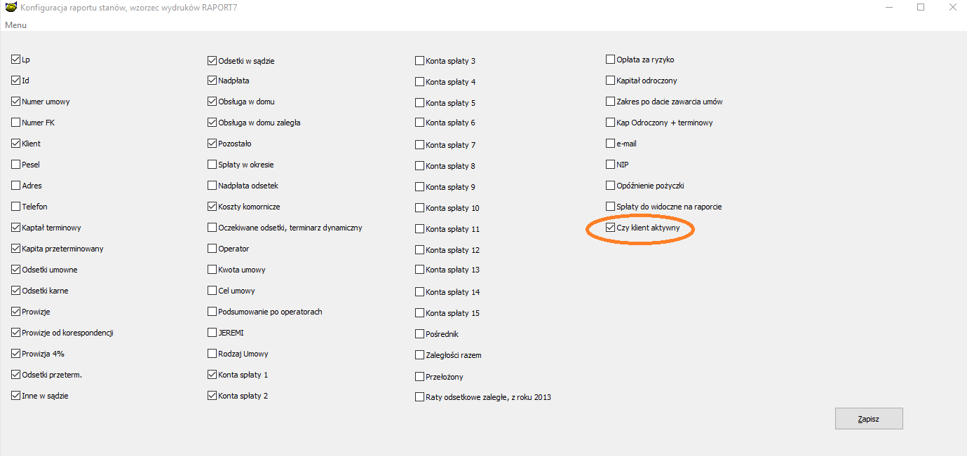

W lokalizacji:
Księgowość -> Raporty -> Stanów
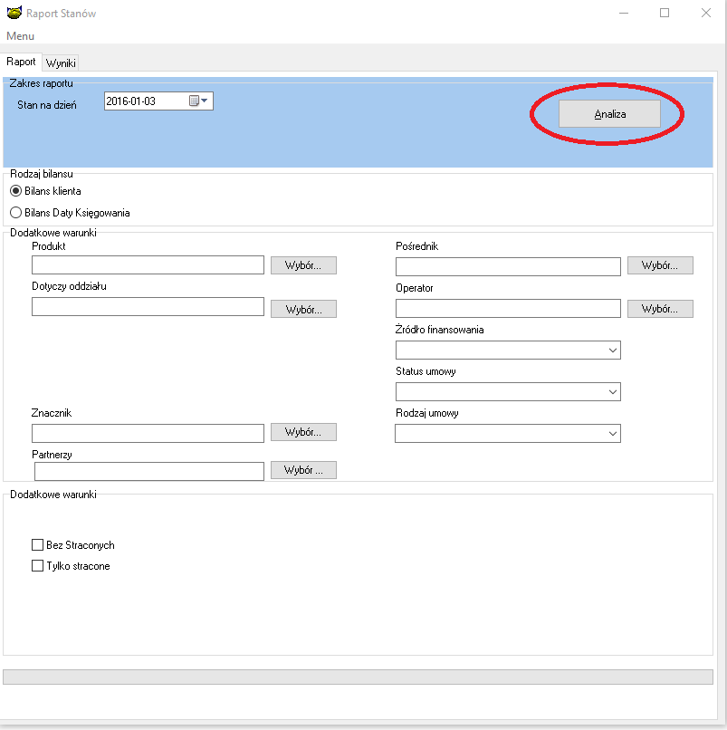
Po

- Ustawienie kodów Form Prawnych odpowiadających klasyfikacji REGON

http://stat.gov.pl/metainformacje/slownik-pojec/pojecia-stosowane-w-statystyce-publicznej/97,pojecie.html

Podmiot | Kod
Osoba fizyczna prowadząca działalność | 099
Spółka Akcyjna | 116
Spółka Z.o.o | 117
Spółka Jawna | 118
Spółka Cywilna | 119
Spółka Komandytowa | 120
Spółki komandytowo-akcyjne | 121

- Nowa opcja umożliwiającej dodanie umowy do pomocy publicznej. Opcję należy użyć w sytuacji gdy nie wyliczono pomocy publicznej na etapie tworzenia nowej umowy. I umowy nie ma w rejestrze pomocy publicznej.

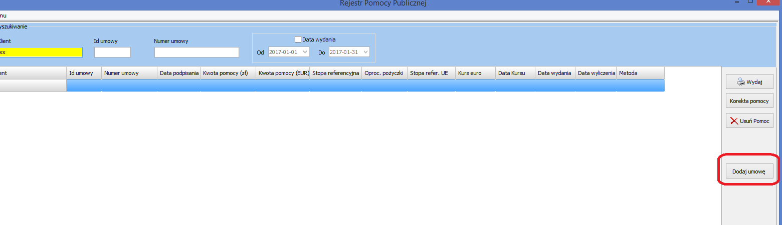
- Rozbudowa opcji eksportu do symfonii z opcji Rejestr VAT
Format pliku | Tekstowy TXT lub CSV. Pola rozdzielone znakiem tabulacji lub innym który na pewno nie wystąpi w wartościach pól.
Dokument | Dane nagłówka dokumentu
Typ | Typ dokumentu  FS - faktura sprzedaży  FSk - korekta sprzedaży  FZ - faktura zakupu  FZk - fakturaz zakupu korekta
Numer | Numer dokumentu
Numer dokumentu korygowanego | Numer dokumentu korygowanego (tylko dla korekt)
Data dokumentu korygowanego | Data dokumentu korygowanego (tylko dla korekt)
Charakter | Rodzaj dokumentu:  0 - dokument krajowy  1 - dokument zagraniczny unijny (wewnątrzwspólnotowy)  2 - dokument zagraniczny nie unijny (eksportowy/importowy)
Opis/Treść | Treść dokumentu
Waluta | Symbol waluty dokumentu w foramcie ISO 4217
Kurs | Kurs waluty
Kwota Netto | Kwota netto całego dokumentu w walucie dokumentu
Kwota VAT | Kwota vat całego dokumentu w walucie dokumentu
Kwota Brutto | Kwota brutto całego dokumentu w walucie dokumentu
Kontrahent | Dane kontrahenta
ID | Unikalny identyfikator kontrahenta, który będzie brał udział w uzgodnieniu
Kod | Kod kontrahenta (maksymalnie 40 znaków)
Nazwa | Nazwa kontrahenta (bez limitu znaków)
Kraj | Symbol kraju kontrahenta w formacie ISO 3166-1 alfa-2
Rejestr VAT | Rozbicie kwot według stawki VAT. Ilość pól zależy od ilości stawek które występują  na dokumencie
Stawka1 | Kod stawki VAT, dopuszczalne wartości:  23 - 23%  8 - 8%  5 - 5%  0 - 0%  -1 - zwolniony  -2 - niepodlega
Netto1 | wartosć netto w stawce 1
Vat1 | wartość vat w stawce 1
Brutto2 | wartość brutto w stawce 1
StawkaN | Kod N-tej stawki VAT, dopuszczalne wartości:
NettoN | wartosć netto w stawce N
VatN | wartość vat w stawce N
BruttoN | wartość brutto w stawce N

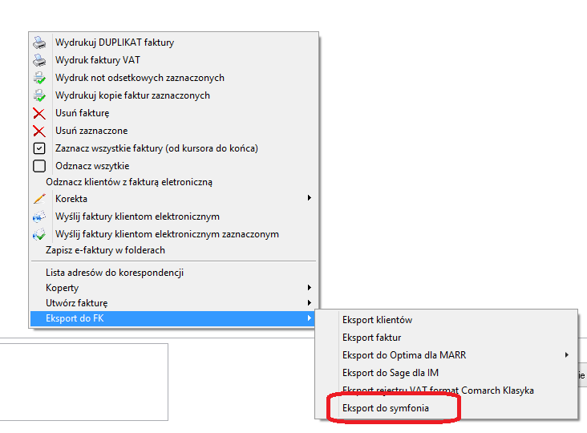
- Dodano nową opcję tworzącą użytkownika w bazie firebird umożliwiającego połączenie z listą zbiórek na tablet. Utworzony użytkownik posiada okrojone uprawnienia (Grant) do tabel i vidoków.

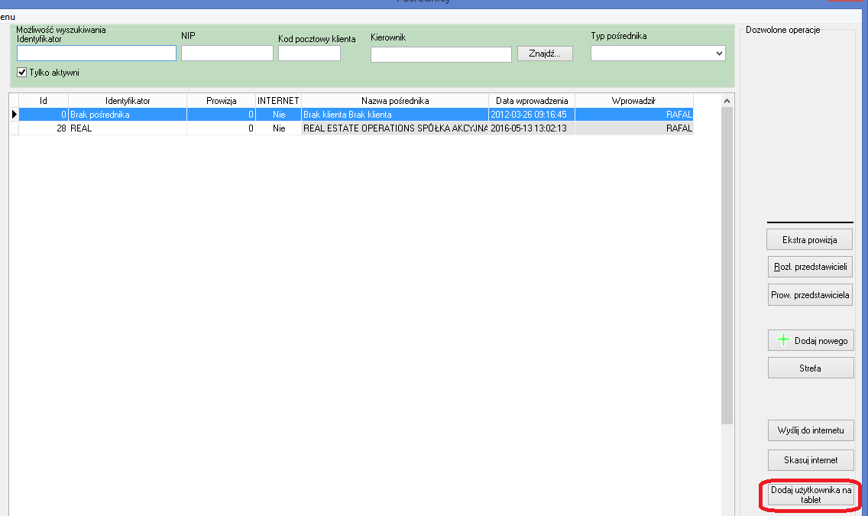
- Nowy parametr w konfiguracji modułu do wysyłki SMS.
„Przypomnienie o racie wraz z Zaległościami”
Jeżeli parametr jest zaznaczony wówczas kwota zawarta znajdująca się w SMS o zbliżającej się racie zawiera oprócz wartości raty bieżącej również wartość zaległości na dzień.

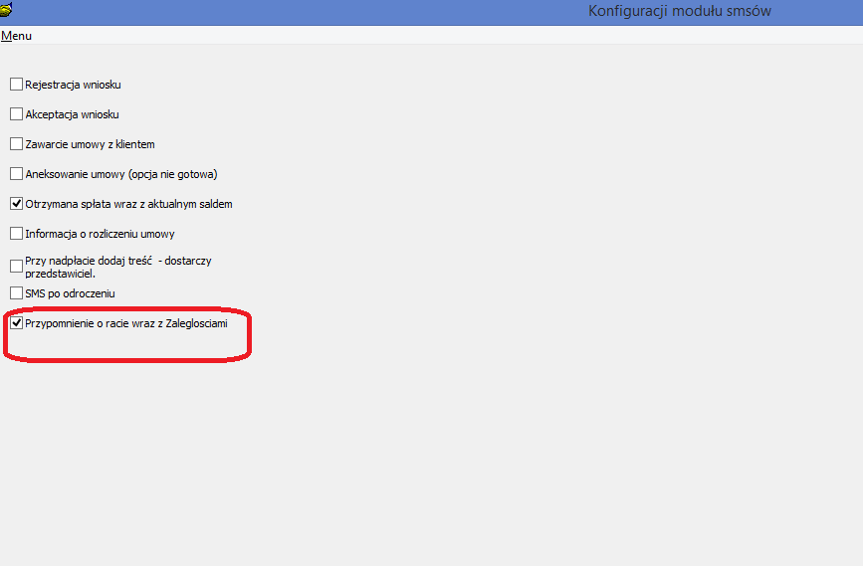
- Powołano nowe znaczniki umożliwiające umieszczenie na pismach i umowach adresu zamieszkania właściciela umowy
WSP1_AZ_NAZWA | Nazwa z adresu zamieszkania
WSP1_AZ_MIASTO | Miasto zamieszkania
WSP1_AZ_ULICA | Ulica zamieszkania wraz z numerem domu
WSP1_AZ_KOD_POCZTOWY | Kod pocztowy zamieszkania

- Powołano nowe znaczniki umożliwiające umieszczenie na pismach i umowach adresów zamieszkania, poręczycieli
[PR_AZM_MI1] | Poręczyciel adres zamieszkania, miejscowość
[PR_AZM_UL1] | Poręczyciel adres zamieszkania, ulica
[PR_AZM_KOD1] | Poręczyciel adres zamieszkania, kod pocztowy
[PR_AZM_NR1] | Poręczyciel adres zamieszkania, numer domu

- Nowe znaczniki dla pism komorniczych
KM_NAZWISKO | Nazwisko komornika
KM_IMIE | Imię komornika
KM_ADRES | Adres kancelarii komorniczej
KM_PRZYSADZIE | Dane sądu, przy którym działa komornik

- Zmiana w zabezpieczeniach
Zmieniono widoki formularzy w lokalizacji:
Umowy Info. -> Zabezpieczenie
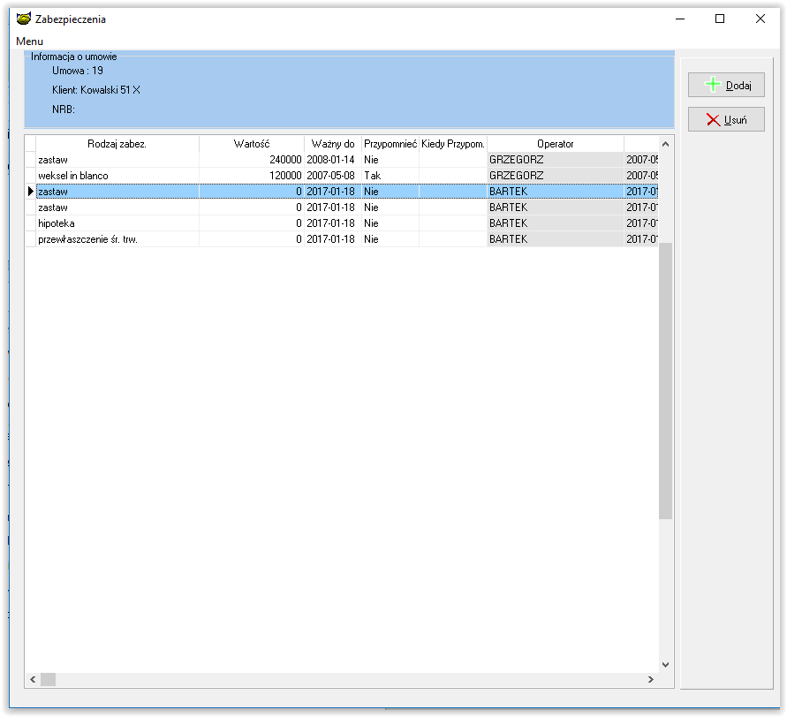
Dla zabezpieczenia „zastaw”
- Pole poręczyciel zmieniono na nieaktywne
- Dodano pola edycyjne jak niżej
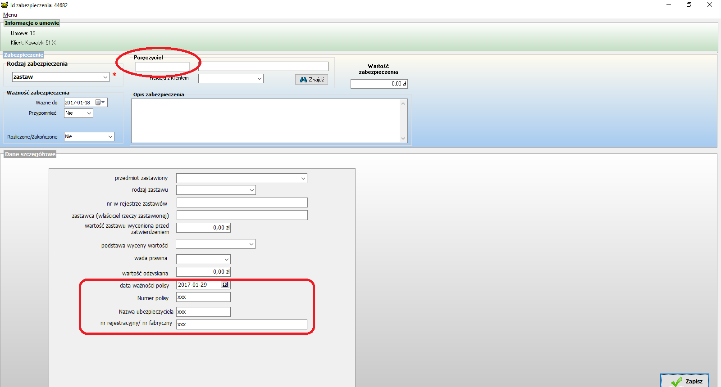

Dla zabezpieczenia „hipoteka”
- Pole poręczyciel zmieniono na nieaktywne
- Dodano pola edycyjne jak niżej
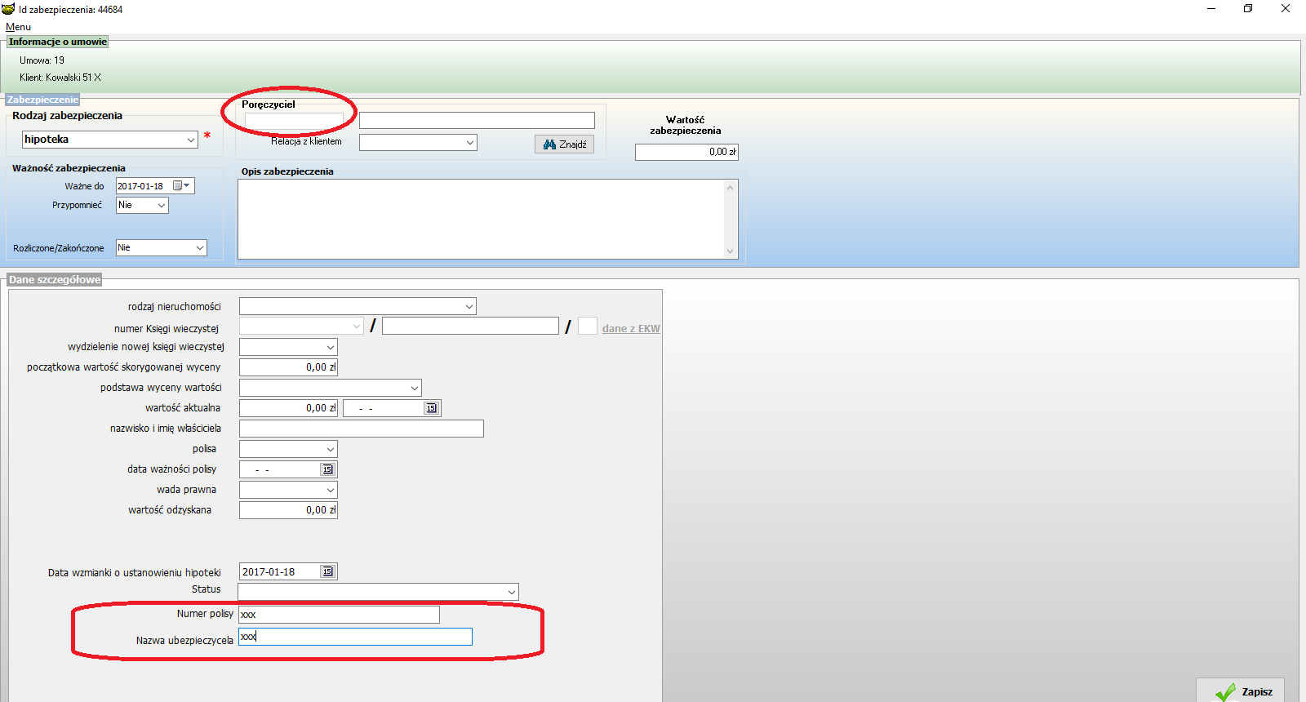

Dla zabezpieczenia „przewłaszczenie śr. trw.”
- Pole poręczyciel zmieniono na nieaktywne
- Dodano pola edycyjne jak niżej
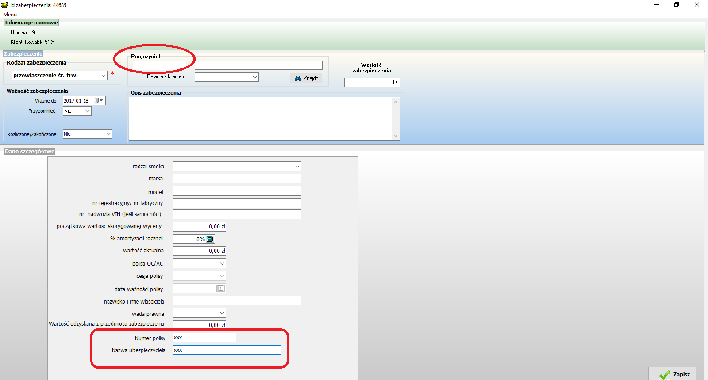

W lokalizacji:
Umowy Info. -> Raport Zabz.
Dodano:
- kolumnę „Data ważności polisy”
- filtrowanie po dacie ważności polisy oraz po rodzaju produktów

- Zmiana w opcjach dodatkowych w opcji spłata dla terminarza sztywnego. Po wybraniu opcji „Wcześniejsza spłata

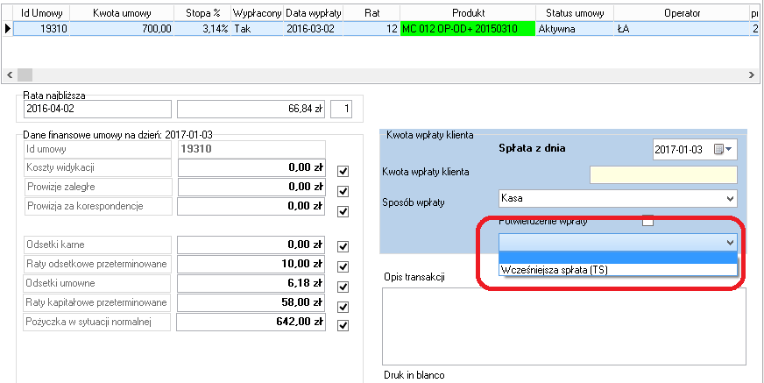

- Dodano możliwość wykluczenia produktu z raportu PARP. Parametr w wersji W nie jest jeszcze obsługiwany. Parametr będzie obsługiwany od wersji 4.18Z
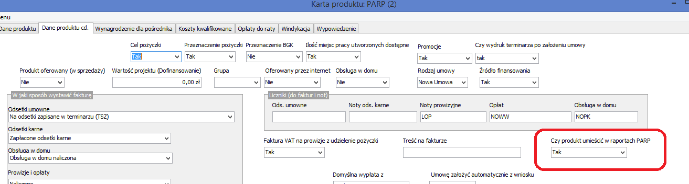
- Rozbudowano raport zabezpieczeń można dodać do raportu kolumnę datę ważności polisy
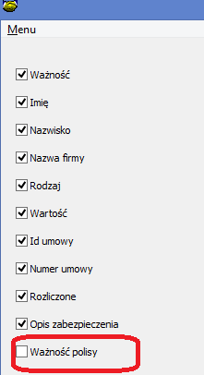
- Raport zabezpieczeń rozbudowano dodano dwa filtry
- Produkt
- Data ważności polisy
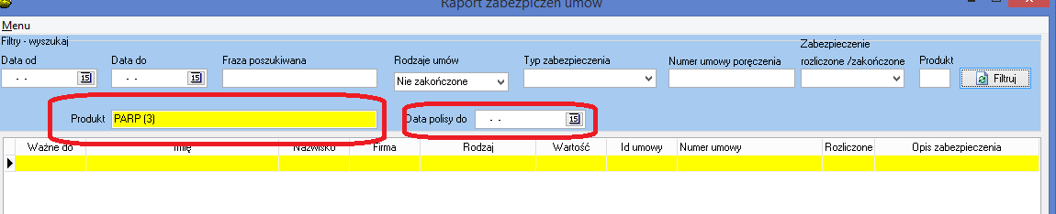
- Nowe znaczniki pozwalające na określenie wielkości przedsiębiorstwa
Znacznik | Opis
WN_WIE_PRZED | Wniosek wielkość przedsiębiorstwa
KL_WIE_PRZED | Klient wielkość przedsiębiorstwa

- x

Instalacja
- Wykonać kopię bazy danych
- Uruchomić opcję Baza -> Instalacja wersji

